

MANUAL DE USUARIO
SOLICITUD DE CREACIÓN DE USUARIO PARA NOTARÍAS MEDIANTE PQR

TABLA DE CONTENIDO
Pág.
1. Portal Ciudadano 3
1.1. Acceso a la opción 3
1.1. Funcionalidades. 3
1.1.1. Elementos asistentes. 3
1.1.2. PQR 4

MANUAL DE USUARIO – SOLICITUD DE CREACIÓN DE USUARIO PARA NOTARÍAS MEDIANTE PQR

INFORMATICA Y TRIBUTOS S.A.S

Todos los derechos reservados. Ninguna parte de esta obra puede ser reproducida de ninguna forma o por cualquier medio - gráfico, electrónico mecánico, incluyendo fotocopias, grabación o almacenamiento de información y sistemas de recuperación de información - sin la autorización por escrito de la editorial.

Los productos que se mencionan en este documento pueden ser marcas comerciales y/o marcas registradas de sus respectivos propietarios. El editor y el autor no pretenden estas marcas.

Si bien todas las precauciones se han tomado en la preparación de este documento, el editor y el autor no asumen responsabilidad alguna por errores u omisiones, ni de daños que resulten del uso de la información contenida en este documento o del uso de programas y código fuente que pueden que lo acompañen. En ningún caso, el editor y el autor serán responsables de ninguna pérdida de beneficios o cualquier otro daño comercial causado o presuntamente causado directa o indirectamente por este documento.

SOLICITUD DE CREACIÓN DE USUARIO PARA NOTARÍAS MEDIANTE PQR
A continuación, el presente manual de usuario busca proporcionar una guía clara y específica para asegurar el funcionamiento óptimo y el desarrollo eficiente de las actividades relacionadas con la Solicitud de creación de usuario para Notarías mediante PQR.

Portal Ciudadano

Acceso a la opción
Para acceder al portal ciudadano clic aquí.
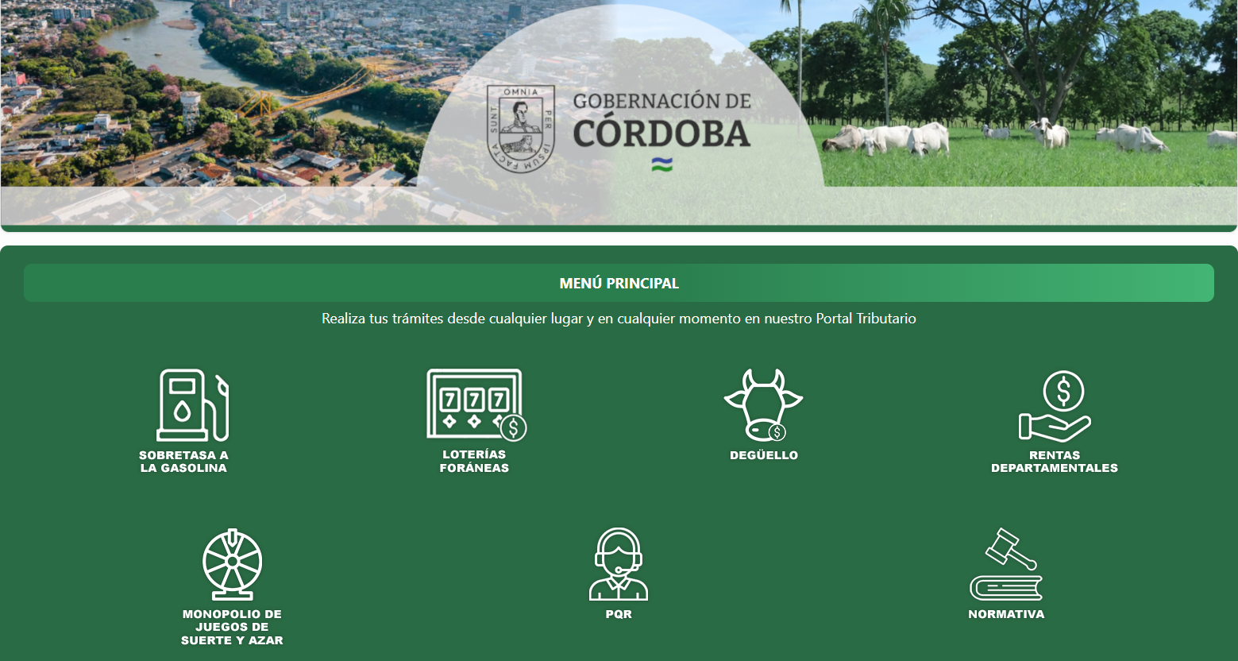
Imagen 1 Portal Ciudadano.

Funcionalidades.

Elementos asistentes.
Estos elementos ayudan a diligenciar y comprender el formulario de declaración:
Iconos de Ayuda: brindan información extra y funcionan como guía para diligenciar el formulario.

PQR
Clic en la opción “PQR”.
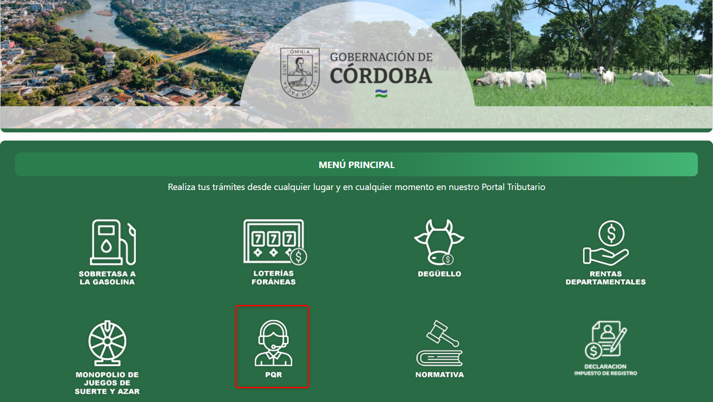
Imagen 2 Portal Ciudadano: Opción PQR

A continuación, el sistema solicita Iniciar Sesión:
      - Ingresar Usuario.
      - Ingresar Clave.
      - Clic.
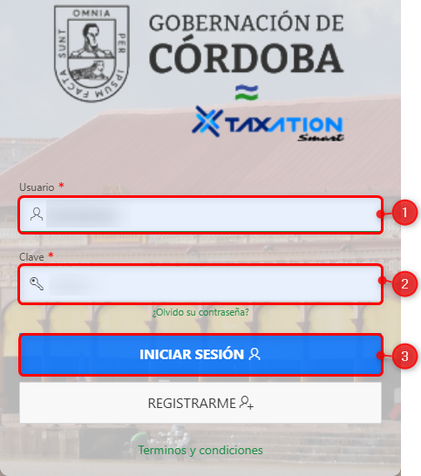
Imagen 3 Inicio de sesión.
A continuación, realice los siguientes pasos:
            - Clic .
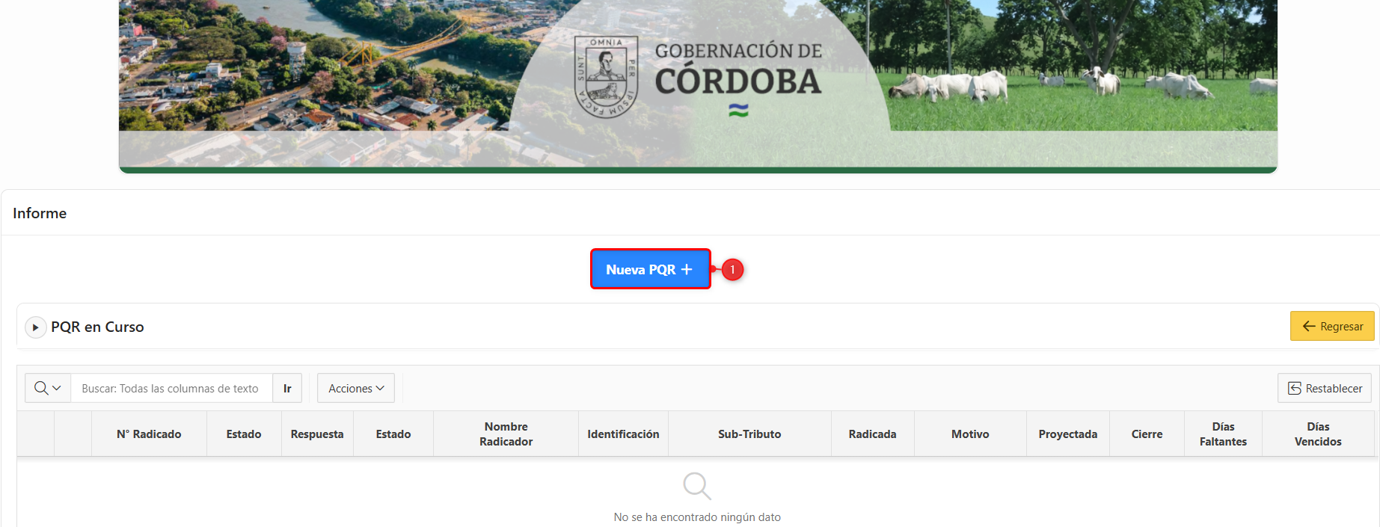
Imagen 4 Nueva PQR

En la opción Datos Solicitud, diligenciar los siguientes pasos:
- Seleccionar Motivo.
- Ingresar Observación.
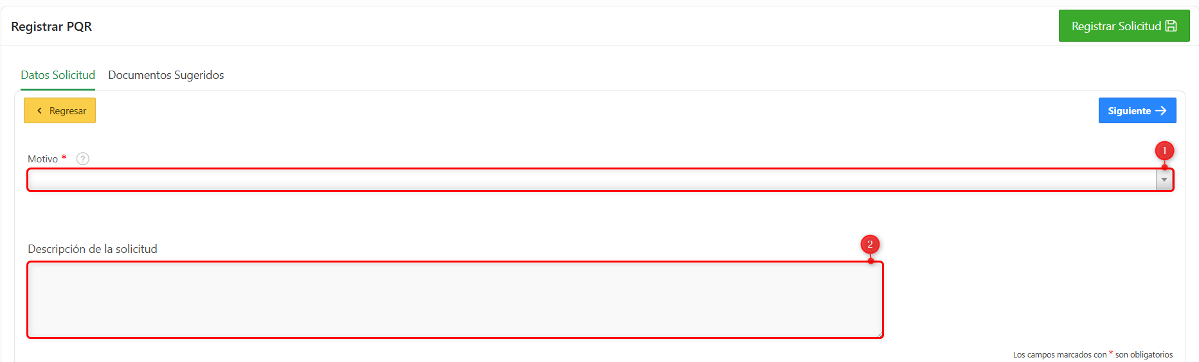
Imagen 5 Datos Solicitud.

En la opción Documentos Sugeridos, diligenciar los siguientes pasos:
- Clic Agregar Documento.
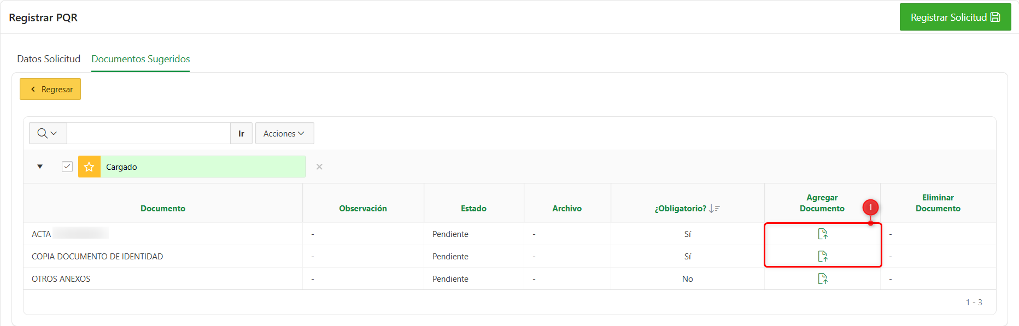
Imagen 6 Documentos Sugeridos.

Se visualiza la siguiente ventana:
- Seleccionar Archivo.
- Clic .
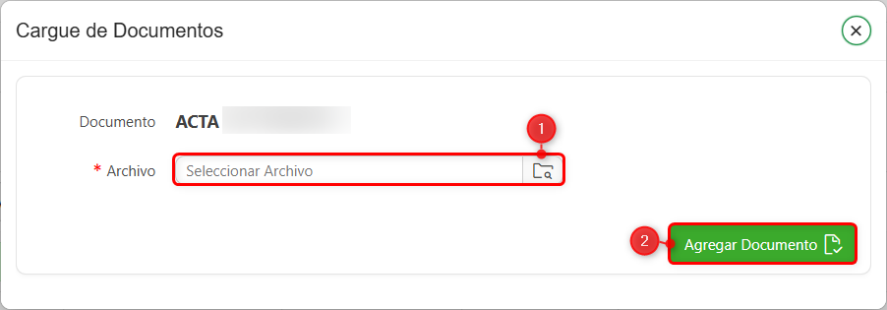
Imagen 7 Cargue de Documentos.

Una vez se hayan adjuntado todos los documentos requeridos:
- Clic .
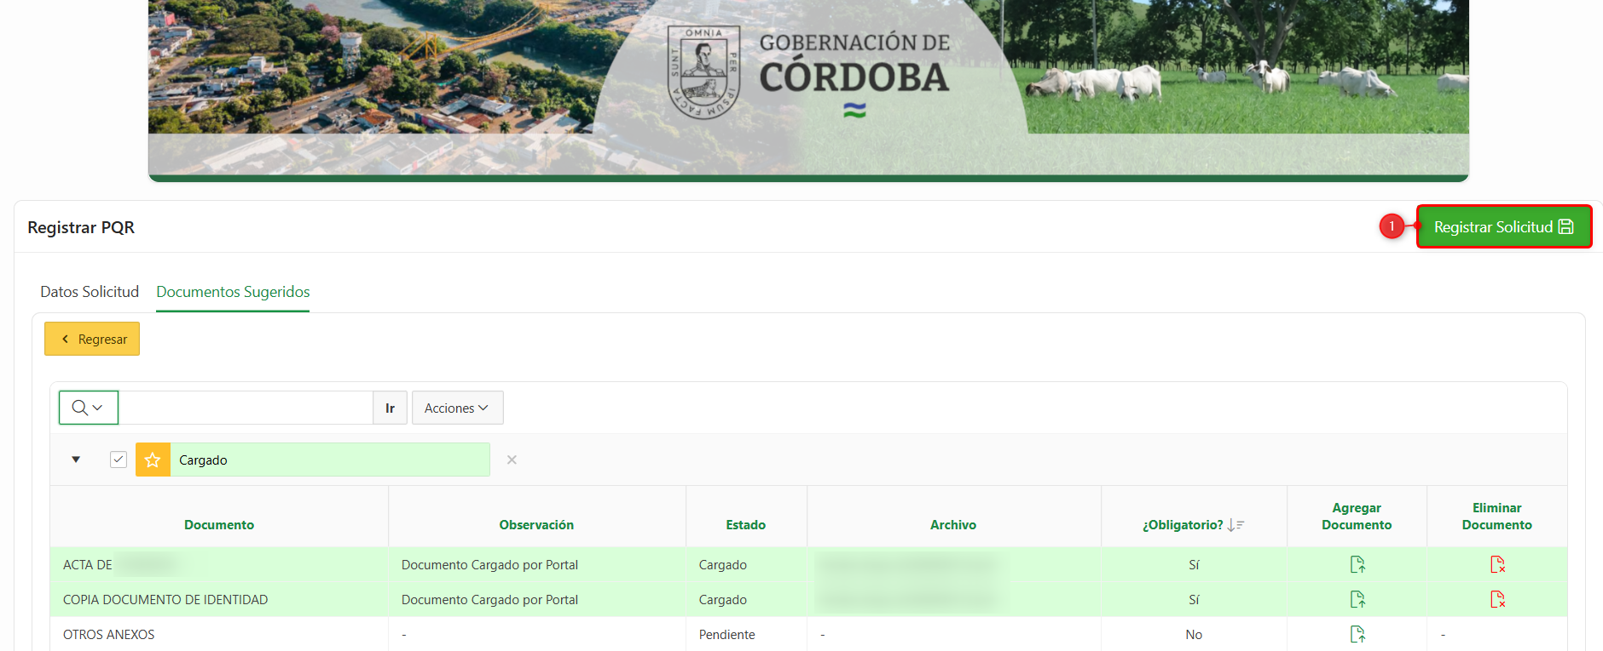
Imagen 8 Registrar Solicitud.

Se visualiza ventana de confirmación.
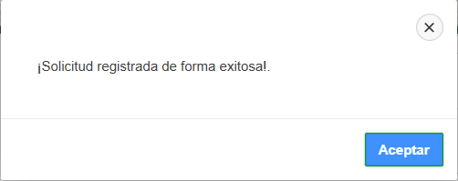
Imagen 9 Ventana de Confirmación.

El sistema automáticamente redirecciona a la página principal.
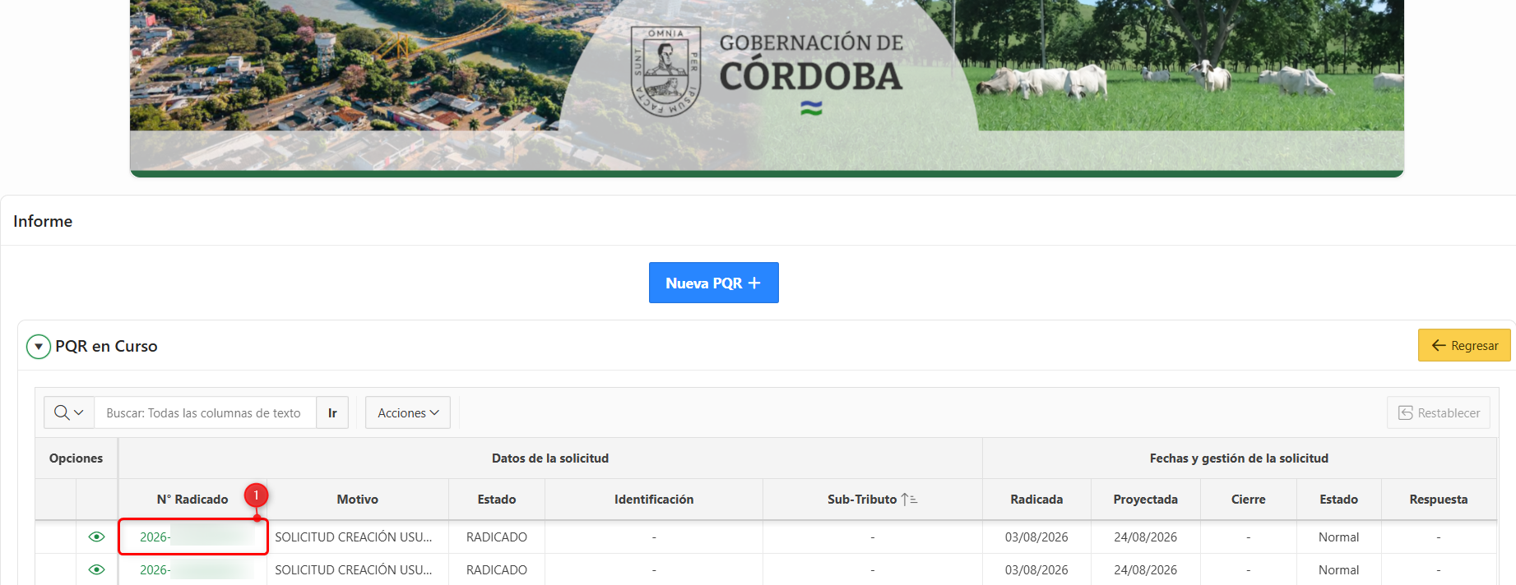
Imagen 10 PQR en Curso.

Se visualiza el siguiente radicado de la solicitud.
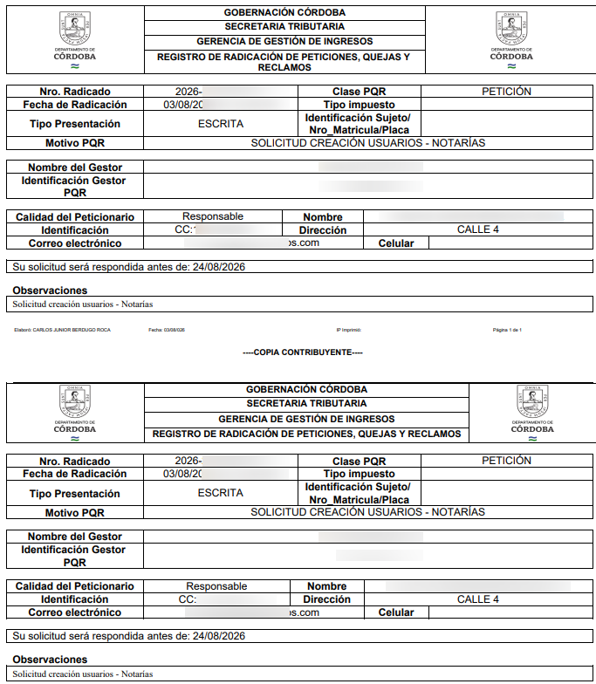
Imagen 11 Radicado de Solicitud.

Nota: Una vez finalizado el proceso de creación del usuario para el notario, el sistema enviará automáticamente al correo electrónico registrado las credenciales de acceso y el manual de usuario, con las instrucciones necesarias para ingresar y utilizar la plataforma.

